1. O versionamento de código tem muitas vantagens. Entre elas nós temos a abertura para maior colaboratividade, já que muitas pessoas conseguemtrabalhar no mesmo código ao mesmo tempo. Além disso tembém tem uma questão de rastreio de mudanças, já que todas as anigas versões ficam salvas
2. Git é uma ferramenta de versionamento, enquanto o github é uma plataforma que centraliza o uso da ferramenta Git.
3. HTML(Conteúdo), CSS(Apresentação) e JS(Comportamento). Sendo HTML um linguagem de marcação de texto, CSS uma linguagem de estilização e JS uma linguagem de programação.
4. Tag são elementos usados para definir a estrutura do HTML, geralmente ficam entre colchetes angulares ‘<>’. Elemento é a soma de uma tag de abertura, o elemento que ela envolver e a tag de fechamento. Atributos são partes adicionadas dentro de uma tag que definem caracteristicas específicas do elemento.
5. <!DOCTYPE html>

<html lang = ‘pt-br’>

<head>

<title>Minha página<title>

<meta charset = ‘utf-8’>

</head>

<body>

<p>Estou aqui</p>

</body>

</html>

1. Pilha de protocolos são os “Mecanismos” usados pela internet para se comunicar. A mais conhecida é a pilha de protocolos TCP/IP, que é dividida em camadas, cada uma com seus protocolos responsáveis por uma função.
2. TCP e UDP; O TCP é confiável e orientado a conexão, enquanto o UDP não tem essas caracteristicas, ele é mais rápido por conta disso.
3. A arquitetura clietne servidor tem como principais caracteristicas é a utilização e papeis bem definidos, aonde um solicita e o outro responde as requisições, além da centraçização do controle. Ele se diferencia do modelo peer-to-peer justamente por isso, visto que o peer-to-peer idealiza um sistema descentralizado, onde todos atuam como cliente e como servidor.
4. Um "processo" no desenvolvimento web é como dividimos nosso programa em partes menores que executam tarefas diferentes. O par IP e porta, são os identificadores.
5. É um protocolo que assegura que os dados transferidos entre um cliente e um servidor (socket) permaneçam privados
6. <head> e <body>. Não tem limite
7. <p> Paragrafo, <li> Listagem, <Menu> Faz uma lista de links href, <title> define o titulo da págin a, <h1> Cabeçalho de maior tamanho. \*\*\*
8. input
9. <a>
10. Form – button – select – input – textarea
11. Class (Classe):  
    Para que serve: Permite agrupar elementos HTML para aplicar estilos ou comportamentos comuns usando CSS ou JavaScript.

ID (Identificador):

Para que serve: Fornece uma identificação única para um elemento HTML

Hidden (Oculto):

Para que serve: Oculta um elemento HTML da visualização do usuário.

Name (Nome):

Para que serve: Define um nome para um elemento de formulário, usado ao enviar dados para o servidor.

Style (Estilo):

Para que serve: Aplica estilos CSS diretamente a um elemento HTML.

Title (Título):

Para que serve: Exibe uma dica de ferramenta com informações adicionais quando o usuário passa o mouse sobre o elemento.

1. É uma caracteristica da web que os documentos devem fazer sentido, mesmo que não sejam exibidos todos os documentos ou caracteristicas dele.
2. Regra é o conjunto formado por seletor + declaralções, e devlaração é formada por propriedade e valor da propriedade. Seletor define, quais elementos serão afetados, já a declaração definedo como, e quais, alterações podem ser feitas

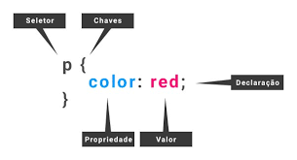

1. .NomeDaClasse(Seleciona elementos de uma classe) e #Identificador(Seleciona um elemento)

Também temo seletor de tag, que pega todas as tag de mesmo tipo. Tamb[em tem o seletor de atributo (a[~Atributo~]) que seleciona os elementos com aquele atributo e o seletor de pseudoclasse (a:Houve) que é funciona com um clique.

q

1. Margem –> Espaço externo a um elemento. Border --> A linha sólida ao lado de fora do padding. Padding 🡪 Espaço ao redor do conteudo, do lado de entro do elemento.

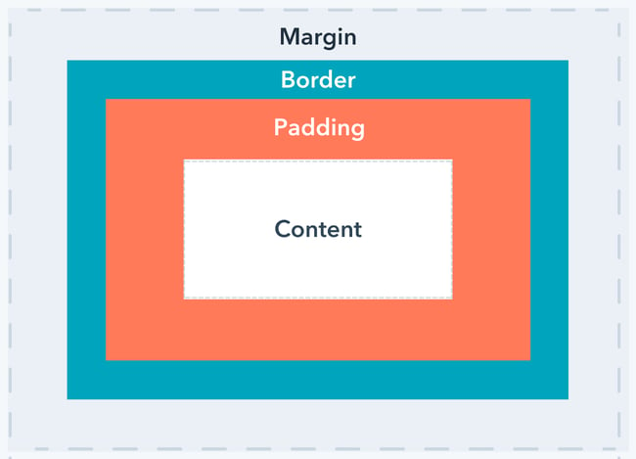

1. Explique e dê exemplos funcionais de utilização das propriedades de posicionamento: static, relative, absolute e fixed.

\* Static: É o posicionamento padrão do elemento

\* Relative: Movimentação em relação aalgum elemento pai

\* Absolute: Retira o elemento do fluxo normal e o posiciona relativamente ao documento

\* Fixed: Retira o elemento do fluxo normal e o posiciona relativamente a viewport

1. Em JavaScript, os blocos de comando são definidos usando chaves {} para agrupar um conjunto de declarações. Um bloco de comando é usado para criar um escopo, o que significa que as variáveis declaradas dentro desse bloco só serão visíveis dentro desse escopo. Blocos de comando são comumente usados em estruturas de controle como loops e condicionais, bem como em funções e em qualquer lugar onde um escopo local seja necessário.

23) var:

- Escopo de função ou global.

- Hoisting com inicialização como undefined.

- Pode ser reatribuído.

let:

- Escopo de bloco.

- Hoisting sem inicialização.

- Pode ser reatribuído.

const:

- Escopo de bloco.

- Hoisting sem inicialização.

- Não pode ser reatribuído (mas objetos e arrays podem ser modificados).